**Heladería Web - API**

Para el caso del inicio de sesión se tienen dos usuarios de prueba:

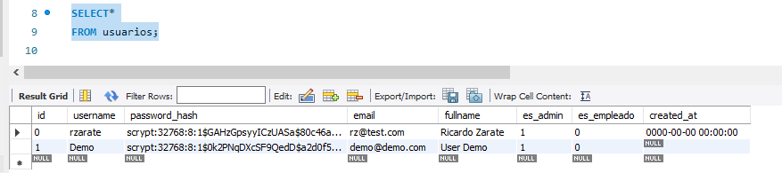

Se valida que el usuario exista en la BD:

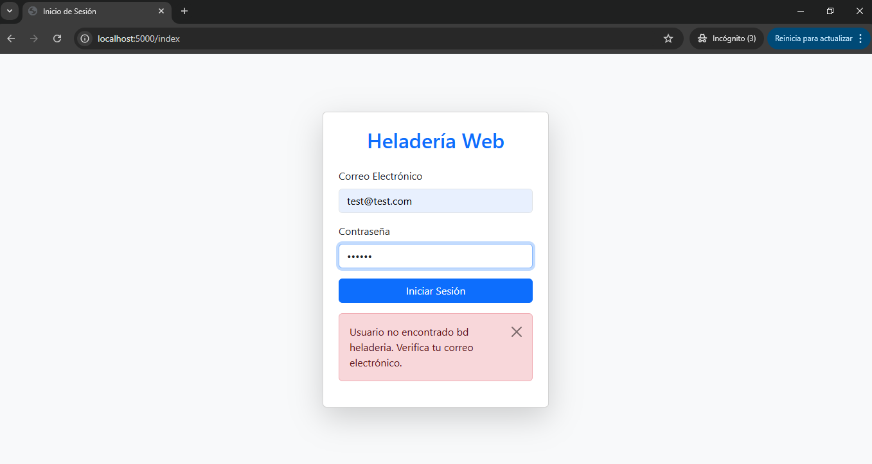

Se valida que la contraseña ingresada coincida con el correo ingresado en la BD

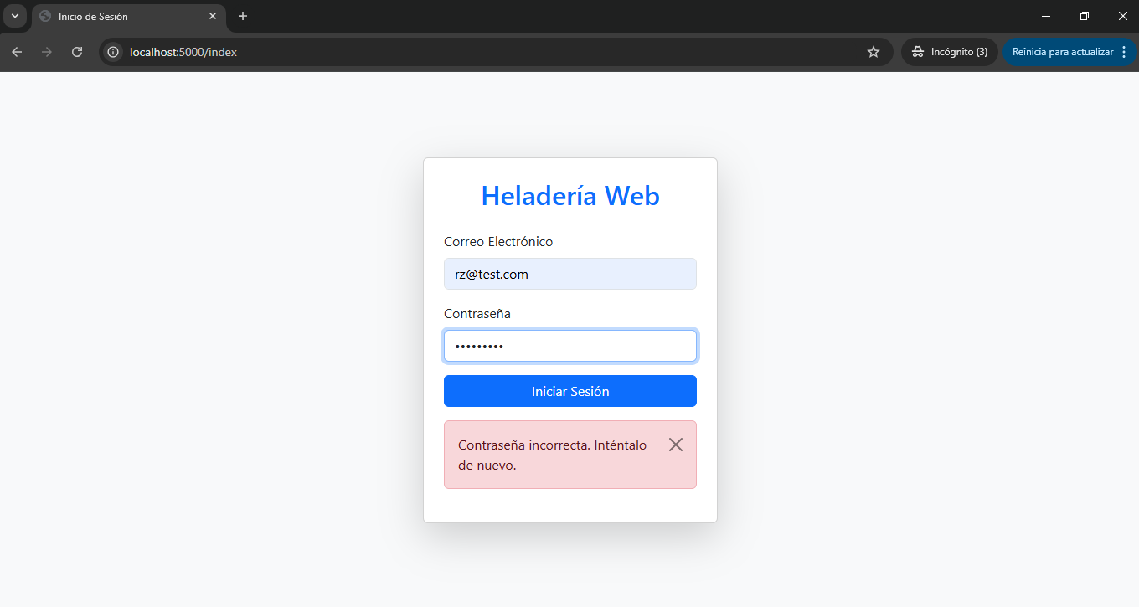

Cuando el usuario y contraseña es correcto muestra el Index.html

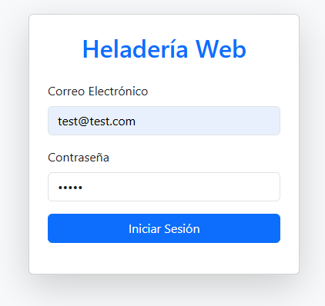

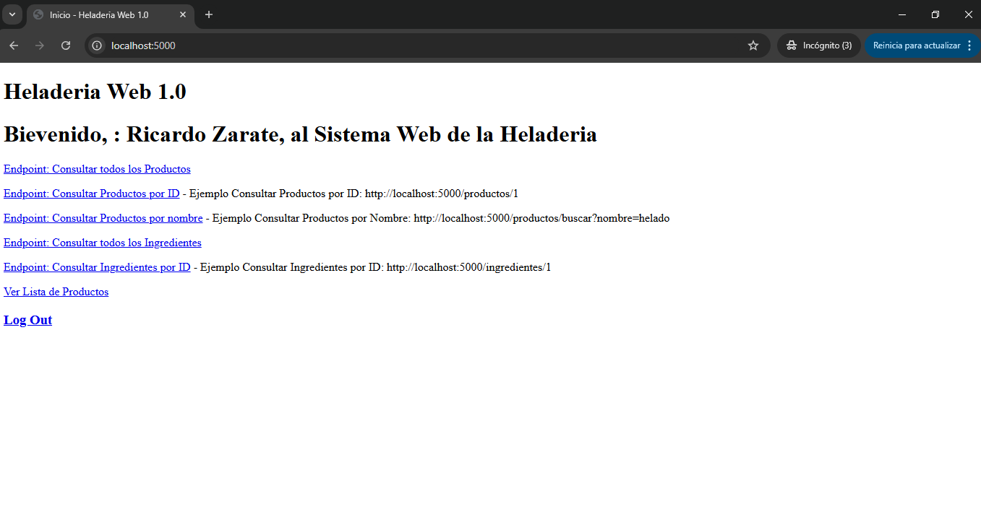

Se valida el ingreso manualmente de una ruta, si el usuario no ha iniciado sesión previamente se mostrara un mensaje de acceso restringido:

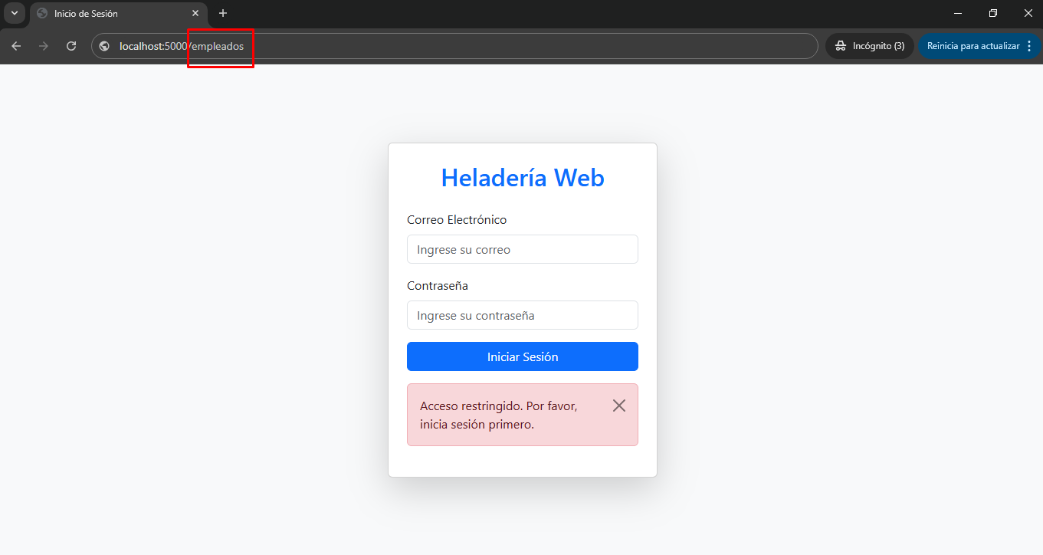

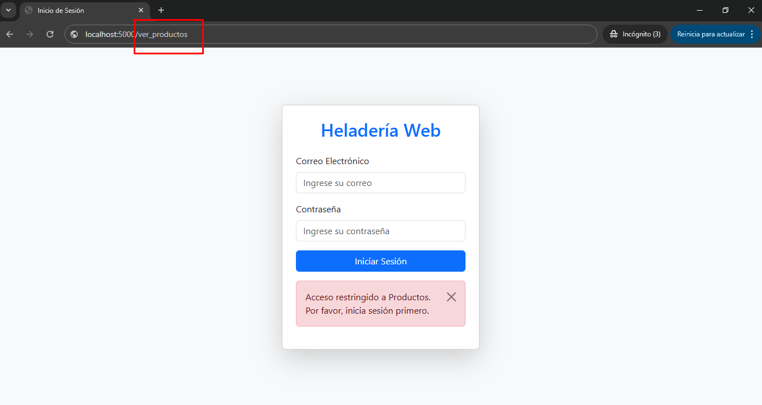

**Pruebas de los Endpoints en Postman**

Captura de los productos registrados en BD

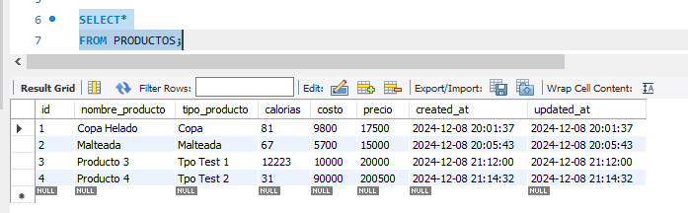

Prueba endpoint todos los productos

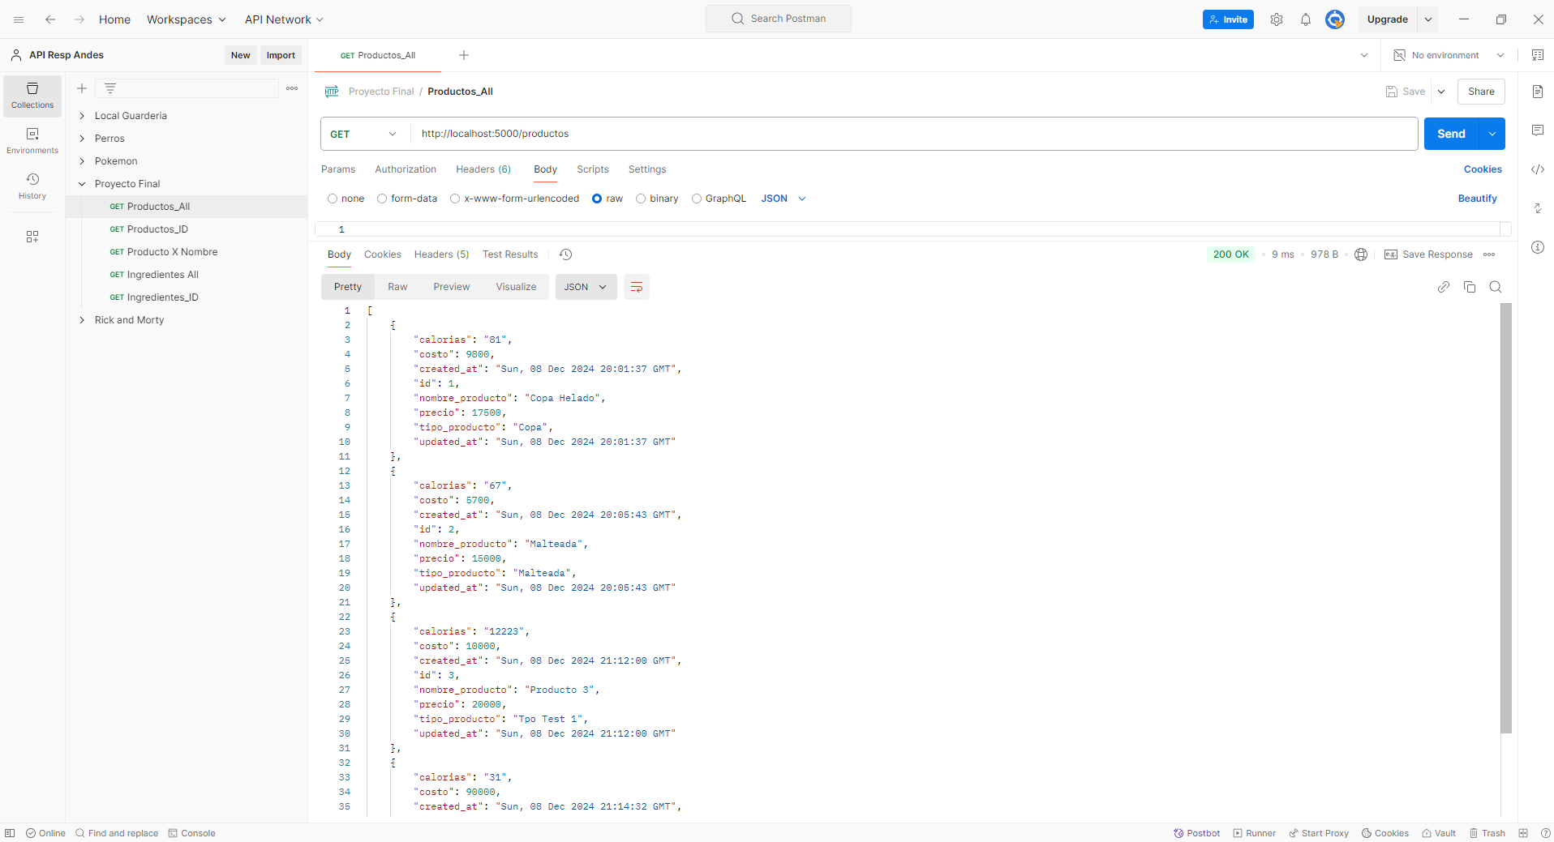

Prueba endpoint Productos por ID 2

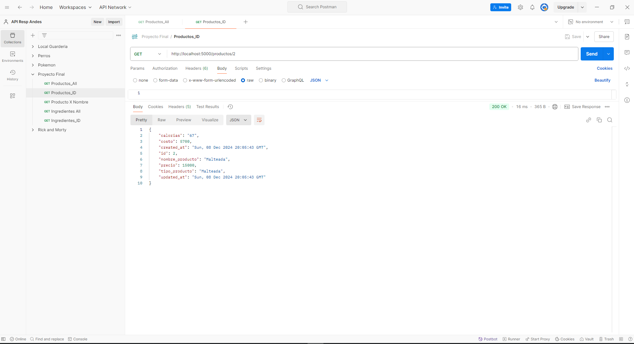

Prueba endpoint Productos por ID 4

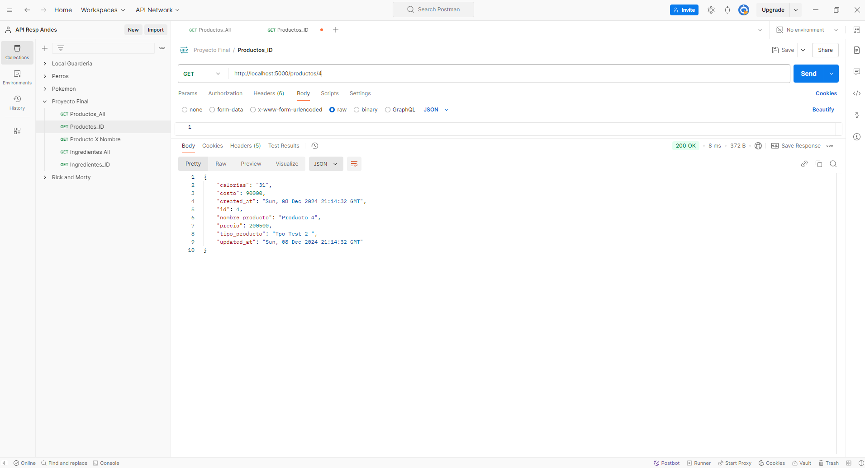

Prueba endpoint Productos por ID 10, si no existe se controla

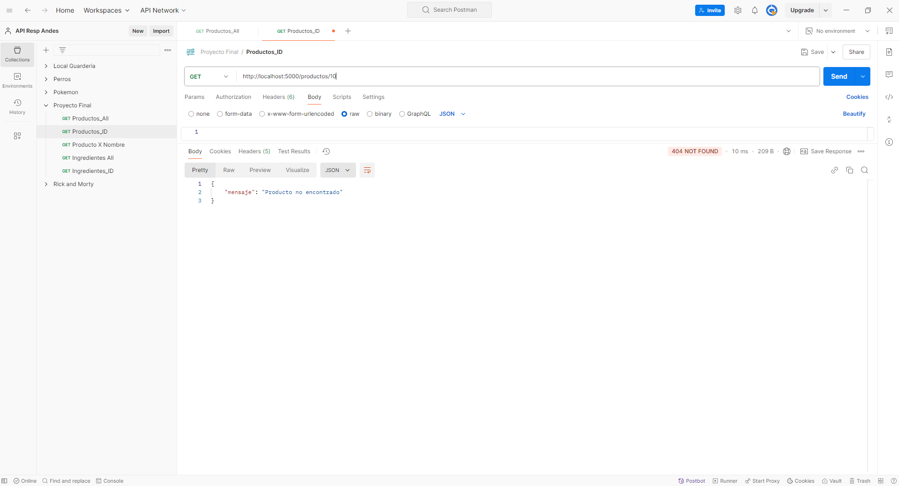

Prueba endpoint Productos por nombre

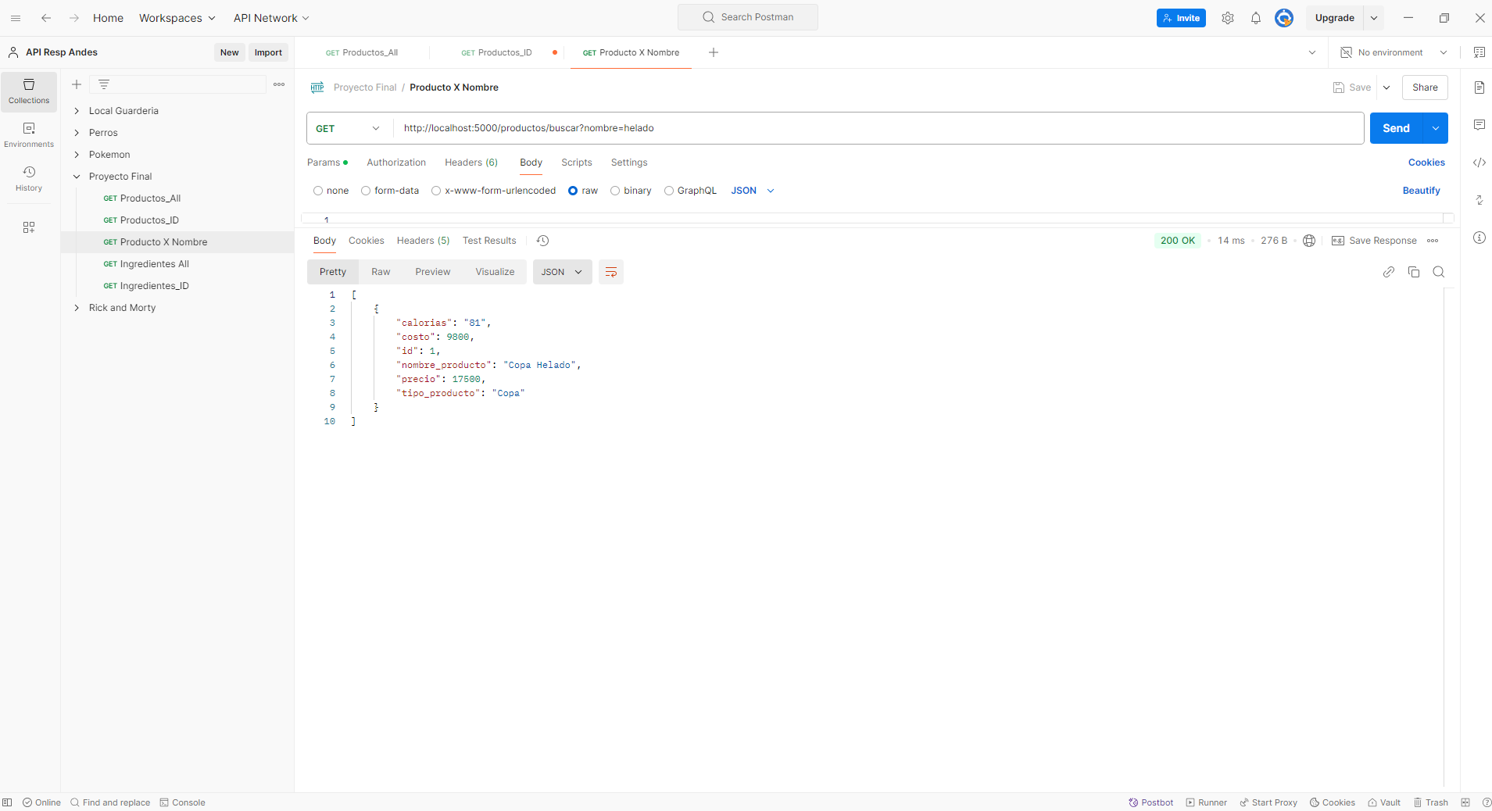

Prueba endpoint Productos por nombre, se controla en caso de que o exista:

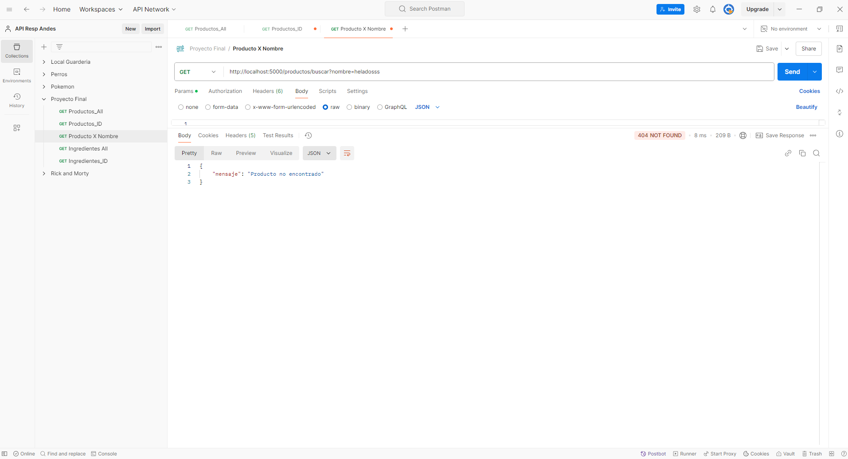

**Tabla Ingredientes**

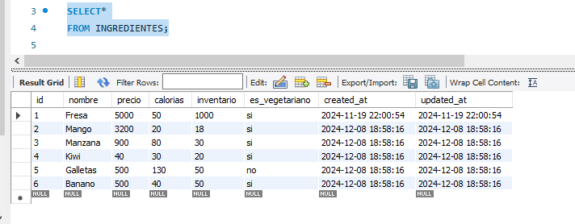

**Prueba de los enpoints Ingredientes**

